**ДРЖАВНИ УНИВЕРЗИТЕТ У НОВОМ ПАЗАРУ**

**Департман за техничке науке Софтверско инжењерство**



**Предмет: Софтверско инжењерство 1**

**Идеја: Онлине изложба фотографија**

**Студент: Ментори:**

**Mиљан Ћосови Проф. Др. Един Долићанин Др. Алдина Авдић**

**Идеја пројекета:**

Суочени са ситуацијом да је све више заступљенија и популарнија продаја преко интернета, предузетници који имају отворене фирме, праве и онлајн продавнице. Предности продаје преко интернета су те да не захтева пословни простор, као и сав инвентар који је потребан за постојање продавнице.

Идеја коју ћу узети за пројекат из предмета Софтверско инжењерство је Онлајн продаја гејминг опреме.

Технологије које ћу користити при изради пројекта су React и NodeJS.

Изглед и распоред сајта ће бити по узору на нашу познату страницу за продају гејминг опреме „INFOGRAF GOTI“.

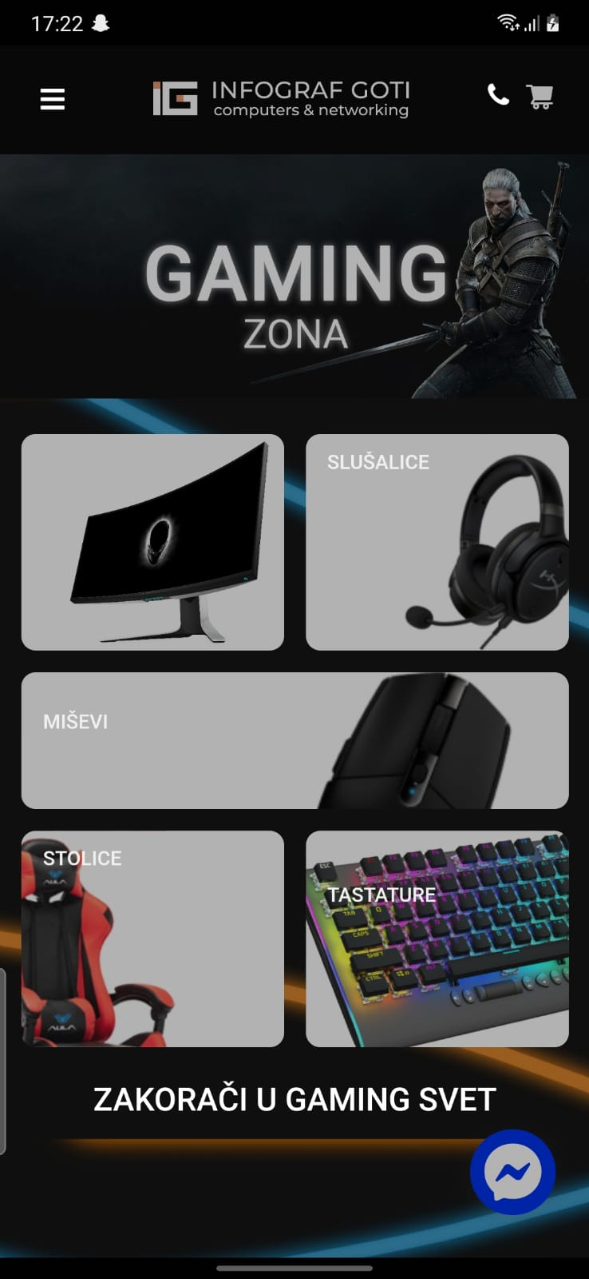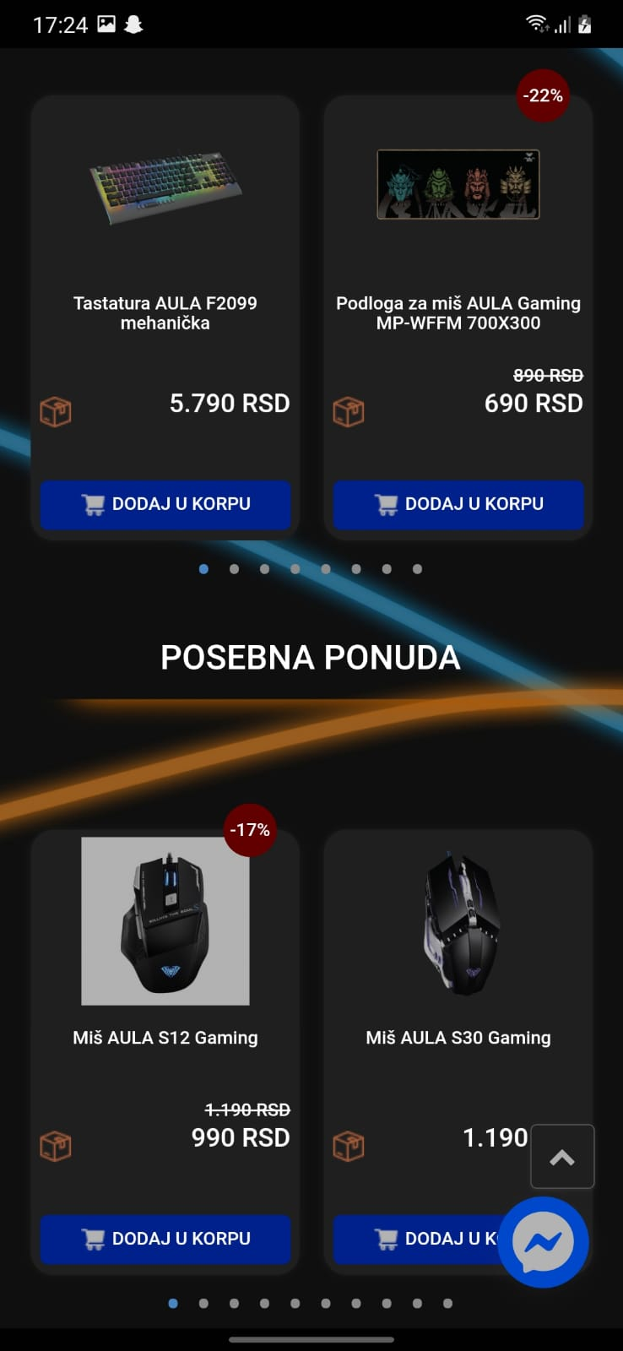

Идеја је да када корисник уђе на почетну страницу, добије понуду која је разврстана према намени производа.

Купцу ће бити изложена комплетна понуда, али да би извршио куповину, неопходно је да се купац региструје.



Купац би током регистрације оставио маил или број телефона како би се извршило обавештавање о предстојећим понудама, акцијама итд.